使用T-Code:SSAA 來為系統進行週期性檢查

BASIS的工作中會需要為SAP ERP進行週期性的檢查，所需執行的工作在T-Code:SSAA中都已明列出來。
執行T-Code:SSAA後直接按下「F8」鍵 。
在下列畫面出現時直接按下「Enter」

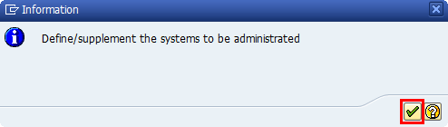

因為我們是要執行系統的週期性檢查，所以請選擇 Running Your SAP System

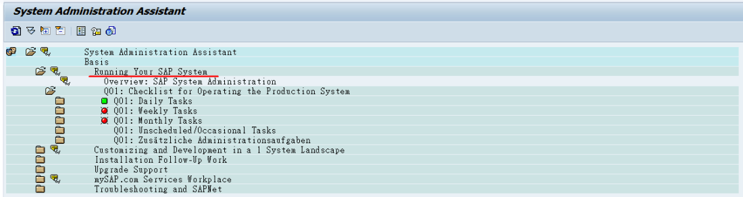

如果是要執行的是Daily Tasks，請點選所屬的SAP System ID 名稱下的
Daily Tasks。

在紅框中就是Daily Tasks所要執行的工作，要執行該項工作時請點選工作名
稱前的 ， SAP GUI 會自動開啟對映的工作視窗，並且會將該工作前的燈示改
為綠燈。
